Расчет профилей свободной энергии методом КМ/ММ МД
Капуста Д.П.¹
Аспирант, 3 год аспирантуры
¹Московский государственный университет имени М.В.Ломоносова,
химический факультет, Москва, Россия
E–mail: limaka@mail.ru
Комбиннированные методы КМ/ММ совмещают в себе высокий уровень теории для моделирования химически-активной части молекулярной системы и при этом позволяют учесть влияние внешнего окружения с приемлемыми вычислительными затратами [].
Недавно в рамках молекулярно-динамического пакета NAMD 2.13 был разработан интерфейс для проведения расчетов методом КМ/ММ [2]. В данной работе рассчитывались профили свободной энергии методом КМ/ММ МД с использованием программного пакета NAMD 2.13 и квантово-механического пакета Firefly 8.2.0 [3].
В качестве модельной системы рассматривалась модель раствора 4,5-диметил-2-(2’-гидроксифенил) имидазола (ДМГИ) [4]. Данная молекула в нейтральной среде в основном электронном состоянии представлена в виде трёх таутомеров: кето-форма (K), цис-енольная форма (E_{c}) и транс-енольная (E_{t}) форма [5]. Также известно, что при рН=7.43 наблюдается кислотно-основный переход ДМГИ из катионной формы в нейтральную.
Рассчитанные профили свободной энергии для таутомерных переходов K - E_{c} и K - E_{t}, см. рисунок 1, позволили оценить относительные энергии различных форм ДМГИ и предложить механизмы реализации таутомерных и кислотно-основных равновесий в нейтральных водных растворах.
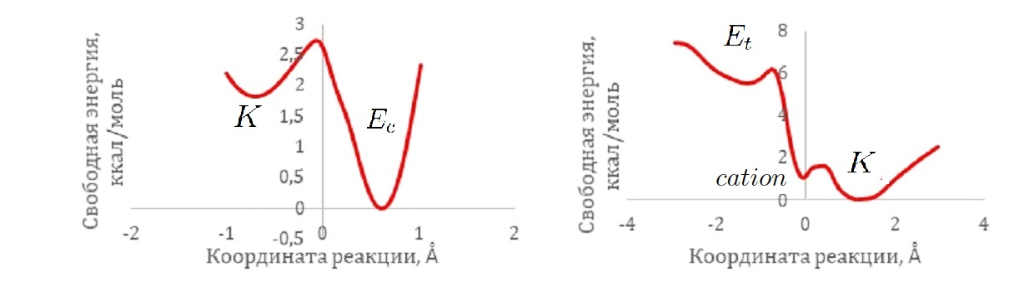
Рисунок 1: Профили свободной энергии таутомерных переходов K – Ec слева и K – Et справа. Минимумы слева направо соответствуют формам: K, Ec, Et, катионная форма, Ec.
Полученные результаты дают новый взгляд на природу и механизмы кислотно-основных и таутомерных равновесий ДМГИ.
Работа выполнена при поддержке РФФИ, проект номер 18-03-00605.
Литература
1. Senn H. M., Thiel W. QM/MM methods for biomolecular systems //Angewandte Chemie International Edition. – 2009. – Т. 48. – №. 7. – С. 1198-1229.
2. Melo M. C. R. et al. NAMD goes quantum: an integrative suite for hybrid simulations //Nature methods. – 2018. – Т. 15. – №. 5. – С. 351.
3. Granovsky A. A. Firefly version 8.2. 0 [Electronic resource].
4. Bräuer M. et al. Ground-State Tautomerism and Excited-State Proton-Transfer Processes in 4, 5-Dimethyl-2-(2 ‘-hydroxyphenyl) imidazole in Solution: Fluorescence Spectroscopy and Quantum Mechanical Calculations //The Journal of Physical Chemistry A. – 1998. – Т. 102. – №. 52. – С. 10736-10745.
5 Perez-Lustres J. L. et al. Ground-state tautomerism and rotational isomerization in 4, 5-dimethyl-2-(2-hydroxyphenyl) imidazole in the gas phase and in polar solvents: a theoretical study of the aromaticity, intramolecular hydrogen-bond strength and differential solute–solvent interactions //Physical Chemistry Chemical Physics. – 2001. – Т. 3. – №. 17. – С. 3569-3579.

